Marec 2022

Nová limitovaná edícia Bref #metime

**Extra sviežosť pri každom spláchnutí**

**Bratislava – Nájsť si čas pre seba je stále náročnejšie, či už máte deti, alebo sa točíte v pracovnom kolobehu. Spoločnosť Henkel prichádza s veselou limitovanou edíciou Bref #metime, ktorá vtipne zachytáva, akým spôsobom trávia ľudia čas na toalete. Každý to má rad po svojom, ale bez ohľadu na to, či kontrolujete e-maily, hráte hry alebo počúvate svoj obľúbený playlist, je dôležité, aby ste sa cítili príjemne. Máme pre vás štyri nové varianty Bref WC blokov, ktoré prevoňajú vašu toaletu a zrelaxujú vašu myseľ v jednom.**

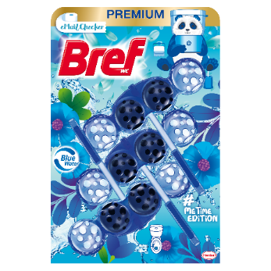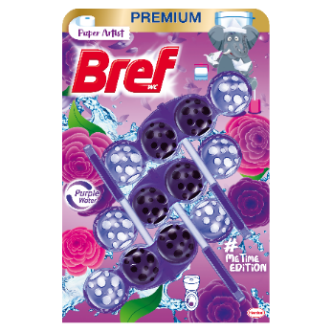Máte v domácnosti svoje obľúbené miesto, kde by ste vedeli v pokoji popremýšľať a pritom si odľahčiť myseľ príjemnou vôňou? Vďaka limitovanej edícii Bref guličiek sa aj z vašej toalety môže stať svieže a voňavé miesto na relax a odpočinok. Či ho už využívate na čítanie emailov, hranie online hier alebo počúvanie hudby, **zažite výnimočný #časpreseba s inšpiratívnou vôňou**, ktorá sa rozvonia hneď pri prvom spláchnutí a poskytne dlhotrvajúcu sviežosť. Tuhé WC bloky dodajú vašej toalete **hygienickú čistotu** a **zbavia vás starostí s nepríjemným vodným kameňom.**

Vybrať si môžete z dvoch kategórií extra účinných WC blokov, ktoré poskytnú vašej toalete dokonalú starostlivosť. **Prémiový rad Bref Color Aktiv**, vďaka účinným látkam obsiahnutým vo farebnej vode a technológii Odor stop zaistí nielen dokonalú čistotu, ale i lesk – o 50 % viac žiarivej čistoty v porovnaní so suchým povrchom toalety bez použitia WC bloku. V tomto variante vás potešia v limitovanej edícii slon **„Paper Artist“** a panda **„eMail Checker“**.

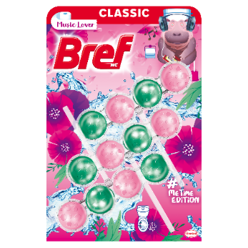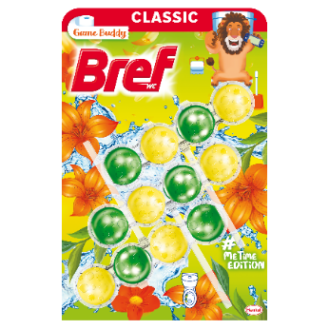Kategória blokov **Bref Power Aktiv Classic** zabezpečuje4 dôležité funkcie naraz: čistiaca pena, účinok proti vodnému kameňu, ochrana pred nečistotami a extra dlhotrvajúca sviežosť. **V limitovanej edícii #metime** vás rozveselia dve hravé postavičky, hroch **„Music Lover“** a lev **„Game Buddy“**.

Obe kategórie farebných blokov vám pri každom spláchnutí prevoňajú toaletu kvetinovým nádychom.

* * * * *

**O spoločnosti Henkel**

Spoločnosť Henkel pôsobí celosvetovo s vyrovnaným a diverzifikovaným portfóliom produktov. Vďaka silným značkám, inováciám a technológiám zastáva Henkel vedúce postavenie na trhu tak v spotrebiteľských, ako aj priemyselných odvetviach. V oblasti lepidiel je Henkel divízia Adhesive Technologies celosvetovým lídrom na trhu v rámci všetkých priemyselných segmentov. V oblastiach Laundry & Home Care a Beauty Care je Henkel na vedúcich pozíciách na viacerých trhoch a v mnohých kategóriách vo svete. Spoločnosť bola založená v roku 1876 a má za sebou viac než 140 úspešných rokov. V roku 2021 dosiahla obrat viac ako 20 mld. eur a upravený prevádzkový zisk približne vo výške 2,7 mld. eur. Henkel zamestnáva 52 000 ľudí po celom svete, ktorí spolu tvoria zanietený a veľmi rôznorodý tím, ktorý spája silná firemná kultúra a spoločný cieľ a ktorý zdieľa spoločné hodnoty. Ako uznávaný líder v oblasti udržateľnosti je Henkel na popredných priečkach v mnohých medzinárodných indexoch a hodnoteniach. Prioritné akcie spoločnosti Henkel sú kótované na nemeckom akciovom indexe DAX. Viac informácií nájdete na stránke [www.henkel.com](http://www.henkel.com).

**O spoločnosti Henkel Slovensko**

Na Slovensku u pôsobí Henkel vo všetkých troch strategických oblastiach už od roku 1991 a zároveň je HENKEL SLOVENSKO spol. s r. o. pôsobiskom najväčšej expertnej pobočky Global Business Solutions+ spoločnosti Henkel celosvetovo. Global Business Solutions+ Bratislava (GBS+ Bratislava) patrí od svojho založenia v roku 2006 k dôležitej súčasti spoločnosti Henkel, zabezpečujúcej služby v Európe a globálne vo viac než 30 jazykoch. V súčasnosti zamestnáva viac než 1 600 pracovníkov. HENKEL SLOVENSKO spol. s r. o. predáva viac ako 50 značiek a dnes zamestnáva, spolu s GBS+ Bratislava, viac ako 1 800 zamestnancov. Viac informácií nájdete na stránke [www.henkel.sk](http://www.henkel.sk).

Kontakt **Marta Turóciová, Seesame Communication Experts**

Telefón: +421 915 964 033

E-mail: [turociova@seesame.com](mailto:turociova@seesame.com)